Урок математики в 6 классе на тему: «Координатная плоскость»

Цели урока:
- познакомиться с прямоугольной системой координат на плоскости, основными понятиями темы,
- научить свободно ориентироваться на координатной плоскости, строить точки по заданным её координатам и определять координаты точки, отмеченной на координатной плоскости; хорошо воспринимать на слух координаты; четко и аккуратно выполнять геометрические построения,
- развивать творческие способности, логическое мышление, память,
- воспитывать интерес к предмету.
Оборудование:
Мультимедийный проектор, компьютер, презентация, карточки с координатами.
Тип урока:

Ход урока
- Организационный момент
Дежурный класса докладывает об отсутствующих и готовности класса. Сдаются тетради с домашним заданием.
- Здравствуйте! Проверьте, все ли вы готовы к уроку? В народе говорят: «Здоровому - все здорово!» Здоровый человек приятен в общении, легко преодолевает трудности, умеет по-настоящему и работать, и отдыхать!
- Актуализация знаний
Учащиеся отвечают на вопросы:
- Что собой представляет координатная прямая?
Д: Прямая, служащая для изображения действительных чисел с помощью точек. На этой прямой указано направление, начало координат и точка, задающая вместе с началом координат масштабный отрезок.
- Из чего состоит координатная плоскость?
- С помощью чего задается положение точки на плоскости?
Д: Координат.
- Какие прямые называются перпендикулярными?
Д: Перпендикулярными называются две прямые, при пересечении которых образуется четыре прямых угла.
- Выполнение упражнений на повторение.
Каждый ученик получает карточку с координатной прямой и отмеченными на ней точками. По цепочке называют координату точки, заданной учителем. Если ученик допускает ошибку, то другие дети дают свой ответ и поясняют.
- Изучение нового материала
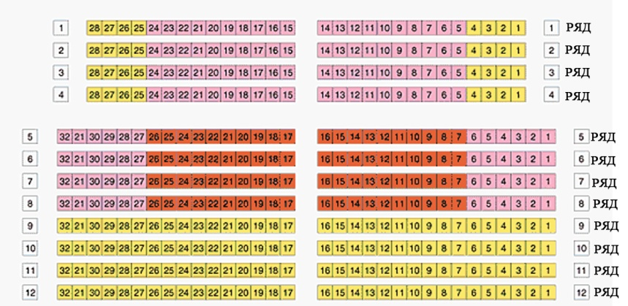
Места в зрительном зале кинотеатра задают двумя числами: первым числом обозначают номер ряда, а вторым – номер кресла в этом ряду (см. рис. 1). При этом места (4; 9) и (9; 4) различны: первое является креслом №9 в четвертом ряду, а второе – креслом №4 в девятом ряду.

Рис.1
Аналогично можно определить и положение точки на плоскости. Для этой цели на плоскости проводят две перпендикулярные линии - x и y, которые пересекаются в начале отсчета - точке О (см. рис. 2).
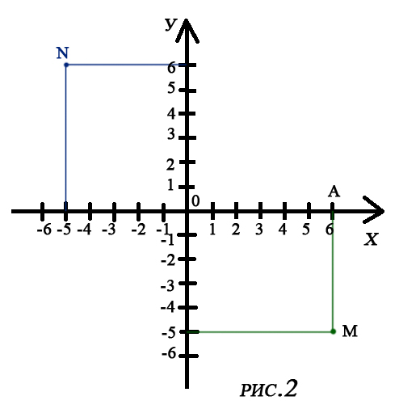
Рис. 2
Эти прямые называют системой координат на плоскости, а точку О – началом координат. Плоскость, на которой выбрана система координат, называют координатной плоскостью.
Пусть М – некоторая точка координатной плоскости (см. рис.2). Проведем через нее прямую МА, перпендикулярную координатной прямой х, и прямую МВ, перпендикулярную координатной прямой у. Так как точка А имеет координату 6, а точка В – координату -5, то положение точки М определяется парой чисел (6; -5). Эту пару чисел называют координатами точки М. Число 6 называют абсциссой точки М, а число -5 называют ординатой точки М. Координатную прямую х называют осью абсцисс, а координатную прямую у – осью ординат.
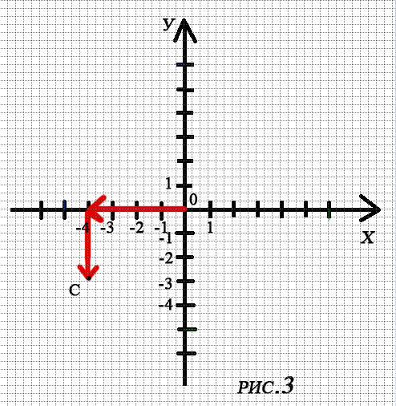
Точку М с абсциссой 6 и ординатой -5 обозначают так: М (6; -5). При этом всегда на первом месте пишут абсциссу точки, а на втором – ее ординату. Если переставить координаты местами, то получится другая точка – N (-5; 6), которая показана на рисунке 2.
Каждой точке М на координатной плоскости соответствует пара чисел: ее абсцисса и ордината. Наоборот, каждой паре чисел соответствует одна точка плоскости, для которой эти числа являются координатами. На рисунке 3 показано, как попасть в точку С с координатами (-4; -3): сначала надо пройти по оси х от начала отсчета влево на 4 единицы, а потом – на 3 единицы вниз.
В географии положение точек на земной поверхности тоже определяют двумя числами – географическими координатами: широтой и долготой.

- Закрепление изученного материала.
Используя построенную систему координат вместе с учителем выполняется построение рисунка по координатам: учитель диктует координаты точек и с использованием презентации и проектора демонстрирует получившийся рисунок.
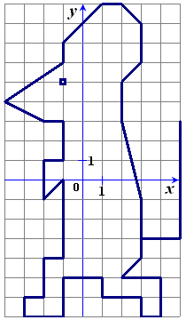

Мышонок: (5;3), (5;-3), (3;-3), (3;-4), (2;-5), (4;-5), (4;-7), (3;-7), (3;-6), (1;-6), (1;-5), (-1;-5), (-1;-7), (-3:-7), (-3;-6), (-2;-6), (-2;-4), (-1;-4), (-1;0), (-2;-1), (-2;1), (-1;1), (-1;3), (-2;3), (-4;4), (-1;6), (-1;7), (1;9), (2;9), (3;8), (3;6), (2;5), (2;3), (3;-1), (3;-3).

- Самостоятельная работа.
Самостоятельная работа по карточкам. Учащиеся получают карточку с заготовленной координатной плоскостью и написанными координатами. Выполнив правильно и быстрее более сильный ученик помогает слабому, объясняет его недочеты.
- Итоги урока.
Подводя итоги урока, учитель совместно с учениками выставляет оценки за выполненную работу.
- Домашнее задание.
Составляют свои рисунки и записывают рядом координаты. На следующем уроке по его координатам какой-либо ученик будет пробовать построить рисунок.

г) Выходной контроль
Уровень А
Цель: проверить усвоение знаний о координатной плоскости.
Методический комментарий для учащихся:
- Что нового ты узнал на уроке?
- Расскажи как построить систему координат на плоскости.
- Как определить координату точки?
- Что было сложно?
Оценка результатов:
- Какие трудности возникли при решении задач?
- Какие ошибки были допущены?
- Оцени свою работу.
Уровень В
Цель: проверить усвоение знаний о координатной плоскости, определении координат точки.
Методический комментарий для учащихся:
- Что нового ты узнал на уроке?
- Какая плоскость называется координатной?
- Как называется пара чисел для точки, изображенной на координатной прямой?
- Назови алгоритм нахождения координаты точки, изображенной на координатной плоскости.
Оценка результатов:
- Какие трудности возникли при решении задач?
- Какие ошибки были допущены?
- Оцени свою работу.
Уровень С
Цель: проверить усвоение знаний о координатной плоскости, определении координат точки, в том числе точек, расположенных на координатных осях .
Методические комментарии для учащихся:
- Какие знания ты закрепил на уроке?
- Как называется плоскость, с которой мы работали на уроке, назови ее основные составляющие?
- Какое число называют абсциссой точки, а какое – ее ординатой?
- Как и где можно применить изученную тему?
Оценка результатов:
- Какие трудности возникли при решении задач?
- Какие ошибки были допущены?
- Оцени свою работу.
д) Домашнее задание
Уровень А
- Материал урока.
- Задание: в тетради нарисовать систему координат и отметить на ней точки А (-2; 5), B (4; 1), С (-7,5; -3), D (3; 6).
Уровень В
- Материал урока.
- Задание: в тетради нарисовать систему координат и отметить на ней точки А (-2; 5), B (4; 1), С (-7,5; -3), D (3; 6). Проведите через точку А прямую, параллельную оси абсцисс. Найдите координаты точки пересечения этой прямой с осью абсцисс.
Уровень С
- Материал урока.
- Задание: в тетради нарисовать систему координат и отметить на ней точки А (-2; 5), B (4; 1), С (-7,5; -3), D (3; 6). Проведите через точку К (-3; -3) прямую, перпендикулярную прямой АВ. Найдите координаты точки пересечения этой прямой с прямой АВ.
Резерв: Постройте окружность радиуса 5 единичных отрезков с центром в точке О (3; -4). Найдите координаты течек пересечения этой окружности с осями координат.
Литература:
- Математика: учебник для 6 класса/ Н. Я. Виленкин, В. И. Жохов, А. С. Чесноков, С. И. Шварцбурд. – М.: Мнемозина, 2010.
- Дидактические материалы по математике для 6 класса/ А. С. Чесноков, К. И. Нешков – М.: Классикс Стиль, 2007.
- Самостоятельные и контрольные работы по математике для 6 класса/ А. П. Ершова, В. В. Голобородько. – М.: Илекса, 2010.

